**Урок No4. float, int и арифметические операции**

1.

# Задание No1

# Пользователь вводит стороны прямоугольника, выведите его площадь и

# периметр. На вход программе могут подаваться как целые числа, так и

# вещественные

#

# https://github.com/A-l-E-v/PySynergy/blob/main/U-4/rect.py

#

print()

print('-- Площадь и периметр прямоугольника --')

print()

a=float(input('Введите сторону а='))

b=float(input('Введите сторону b='))

# вычисляем площадь

sq=a*b

# вычисляем периметр

pr=2*a+2*b

# выводим результаты с точностью 2 знака после запятой

print('Площадь прямоугольника (S=a*b) ==> ', format(sq,'.2f'))

print('Периметр прямоугольника (P=2*a+2*b) ==> ', format(pr,'.2f'))

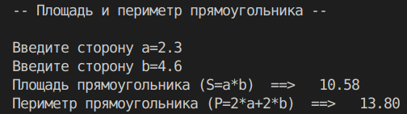

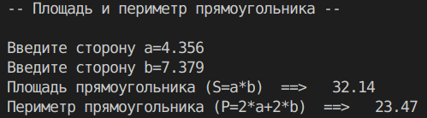

2.

# Задание No2

# Дано пятизначное целое число. Напишите алгоритм, который возведёт

# количество десятков в степень количества единиц. Затем умножит это число

# на количество сотен. И делит получившееся число на разность количества

# десятков тысяч и количества тысяч

# Например, есть число 46275

# Необходимо возвести 7 (десятки) в степень 5 (единицы), умножить

# получившееся число на 2 (сотни), и разделить на разность между 4 (десятки

# тысяч) и 6 (тысячи) то есть (4-6)

# В результате необходимо получить вещественное число. В нашем примере это

# будет: -16807.0

# https://github.com/A-l-E-v/PySynergy/blob/main/U-4/5dig.py

#

print()

print('-- Пятизначное число --')

print()

# на всякий случай страхуемся от ввода вещественного числа

number = float(input ('Введите пятизначное целое число: '))

print()

# приводим к целому числу

number = int(number)

print('Введено целое число: ', number)

print()

#Количество единиц

e=int(float(number%10))

print('Количество единиц: ',e)

#Количество десятков

d=int(float(number%100)/10)

print('Количество десятков: ',d)

# Количество сотен

s=int(float(number%1000)/100)

print('Количество сотен: ',s)

# Количество тысяч

t=int(float(number%10000)/1000)

print('Количество тысяч: ',t)

# Количество десятков тысяч

dt=int(float(number%100000)/10000)

print('Количество десятков тысяч: ',dt)

print()

print('Алгоритм, который возведёт количество десятков в степень количества единиц.')

print('Затем умножит это число на количество сотен.')

print('И делит получившееся число на разность количества десятков тысяч и количества тысяч')

print('Результат - вещественное число.')

print('Пример: введено 46275, должно получиться: -16807.0')

print()

print('Результат: ', (d**e)*s/(dt-t) )

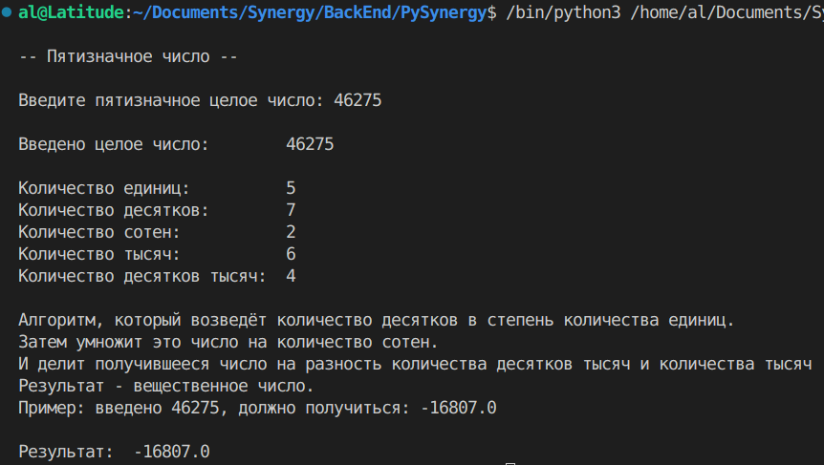Проверяю работу программы на примере 46275:

Программа отделяет 5 младших разрядов из большого вещественного числа:

